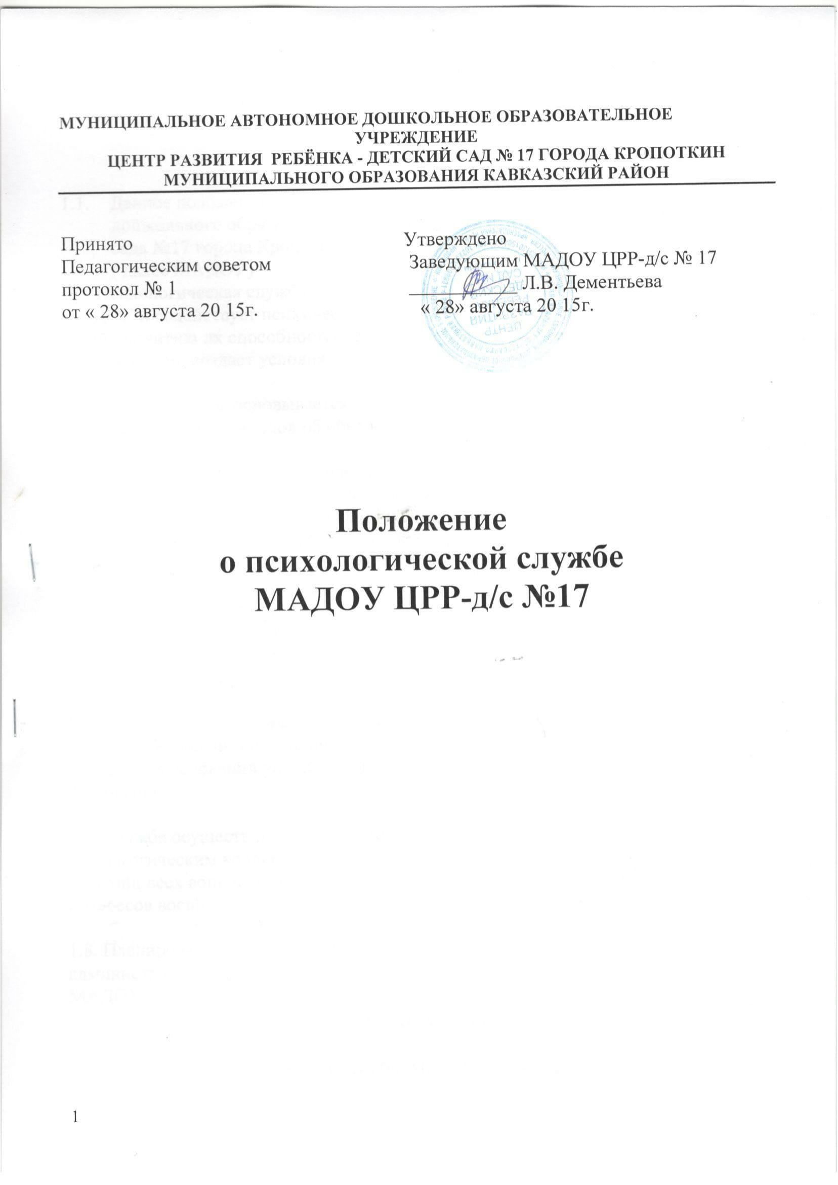
1.Общие положения

  - Данное положение разработано для муниципального автономного дошкольного образовательного учреждения центра развития ребёнка-детского сада №17 города Кропоткин муниципального образования Кавказский район
( далее МАДОУ)
1.2 Психологическая служба в МАДОУ осуществляется педагогом-психологом МАДОУ и содействует психическому, психофизическому, личностному развитию детей, развитию их способностей, склонностей, реализации их потенциальных возможностей, создает условия для социальной адаптации в современном обществе.

1.3. Работа Службы основывается на строгом соблюдении международных и российских актов и законов об обеспечении защиты и развития детей.

1.4. В своей деятельности психологическая служба МАДОУ руководствуется Конвенцией ООН о правах ребенка, Конвенцией ООН о правах человека, нормативно-правовыми документами и актами, приказами и инструкциями, распоряжениями государственного органа образования края, муниципальных органов управления образования, настоящим положением и Уставом МАДОУ.

1.5. Психологическая служба осуществляет свою деятельность в тесном контакте с родителями или лицами их заменяющими, с органами опеки и попечительства, инспекцией по делам несовершеннолетних, представителями общественных организаций, оказывающими МАДОУ помощь в воспитании детей.

1.6. Деятельность Службы обеспечивается специалистами имеющими диплом о высшем образовании по специальности «психология». Работа специалиста Службы строится на основании условий контракта о найме на работу и квалификационных требований.

1.7. Служба осуществляет свою деятельность во взаимодействии с администрацией и педагогическим коллективом учреждения, соблюдая принцип преемственности. В решении всех вопросов специалист психологической службы должен исходить из интересов воспитанников МАДОУ.

1.8. Планирование работы Службы строится на основании социального запроса администрации и педагогов, родителей (законных представителей) воспитанников МАДОУ.
2.Цели и задачи

2.1. Задачами психологической службы МАДОУ являются:
- содействие психическому, психофизическому, личностному развитию детей на всех возрастных ступенях дошкольного детства;
- реализация в работе с детьми возможностей и резервов развития каждого возраста;
- психологическое изучение воспитанников для обеспечения индивидуального подхода в работе педагогов с ними;
- развитие индивидуальных особенностей детей, их интересов и способностей;
- создание благоприятных психолого-педагогических условий для полноценного проживания ребенком каждого возрастного периода, для реализации заложенных в соответствующем этапе онтогенеза возможностей развития индивидуальности;
- выявление и удовлетворение потребностей детей, педагогов, родителей в получении психологических знаний, а также социальной поддержки и своевременной психологической помощи: профилактической, коррекционной, развивающей;
- консультирование родителей, педагогов, администрации и сотрудников МАДОУ по проблемам развития, воспитания и обучения детей;
- внедрение достижений психологии в практику воспитательно-образовательного процесса.
3.Основные направления деятельности
Работа психологической службы МАДОУ осуществляется по следующим основным направлениям:
3.1.Психопрофилактическая работа.
Задача данного направления определяется необходимостью формировать у педагогов, сотрудников МАДОУ, родителей, детей потребность в психологических знаниях, желание использовать их в работе и общении с ребенком или в интересах собственного развития, создать условия для полноценного психического, психофизического и личностного развития ребенка на каждом возрастном этапе, своевременно предупреждать возможные нарушения в личностном и интеллектуальном становлении, организовать работу по профилактике вредных привычек, вести пропаганду здорового образа жизни.
В русле психопрофилактического направления психологическая служба осуществляет следующие мероприятия:
- дает родителям и педагогам рекомендации по оказанию помощи в адаптационный период;
- организует педагогическое консультирование с целью психологического анализа поведения и развития ребенка для наиболее полного раскрытия индивидуальных способностей его личности;
- ведет работу по созданию благоприятного психологического климата в детском саду: оптимизирует формы общения в педагогическом коллективе (педагог-педагог, администратор-педагог, педагог-родитель), способствует улучшению форм общения педагогов с детьми, консультирует педагогов и всех сотрудников МАДОУ по широкому кругу проблем, как профессиональных, так и личностных;
- способствует развитию коммуникативной культуры педагогов, осуществляет мероприятия по предупреждению и снятию психоэмоционального напряжения у педагогов;
- проводит психологическое обследование ребенка для обеспечения индивидуального подхода в работе педагогов с ним, для выявления возможных отклонений в интеллектуальном и личностном развитии ребенка;
- проводит профилактику и коррекцию отклонений в интеллектуальном и личностном развитии воспитанников;
3.2. Психодиагностическая работа.
Это направление работы определяется ориентацией психологической службы на углубленное психолого-педагогическое изучение личности ребенка, выявление его индивидуальных способностей, определения причин нарушения в развитии, воспитании и обучении детей.

В процессе диагностической работы психологическая служба Центр решает следующие задачи:
- выявляет уровень готовности ребенка к школе с целью прогнозирования его дальнейшего личностного развития;
- участвует в работе психолого-медико-педагогического консилиума;
- диагностирует отклонения в интеллектуальном и личностном развитии детей различных возрастов, причины нарушения поведения, неуспешного овладения необходимыми социальными навыками и умениями;
- изучает особенности общения детей со сверстниками и взрослыми, выявляет психологические причины трудностей общения;
- проводит диагностическую работу с педагогами и родителями;
- проводит диагностику по запросам родителей в рамках семейного консультирования;
- проводит в случае необходимости психологическое обследование ребенка с целью определения динамики его психического развития, соответствия уровня его умственного, индивидуально-психического развития и индивидуально-психологических качеств возрастным нормам.
3.3 Психокоррекционная и развивающая работа.
Данное направление работы предполагает активное воздействие психолога на процесс развития ребенка, формирование его личности и индивидуальности. Задача данной работы определяется ориентацией психологической службы на обеспечение соответствия развития ребенка возрастным нормативам. Особое место в данном направлении отводится действиям психолога по определению отклонений в развитии. Планы и программы психокоррекционной и развивающей деятельности разрабатываются с учетом индивидуальных особенностей детей, на основе психодиагностики и носят индивидуальный конкретный характер. Они направлены на развитие психических процессов, свойств личности и индивидуальности в целом; устранение отклонений в психическом развитии личности ребенка.

3.4. Пихологическое просвещение, консультативная работа.
Психологическое просвещение и консультативная работа — одно из принципиально важных направлений в работе психологической службы. Эта работа проводится с членами педагогического коллектива, с родителями.
Консультирование и просвещение педагогов осуществляется по следующим направлениям:
- по вопросам разработки и реализации воспитательно-образовательных программ;
- по вопросам разрешения различным межличностных и межгрупповых конфликтов в дошкольной системе отношений: воспитатель-воспитатель, воспитатель-ребенок, воспитатель-родитель;
- по вопросам детской психологии и возрастных особенностей.

Консультирование и просвещение родителей становится целью создания ситуации сотрудничества и формирования установки ответственности родителей по отношению к проблемам дошкольного воспитания, обучения и развития личности ребенка, и осуществляется по по следующим направлениям:
- психология детей, их возрастные особенности;
- помощь в организации эффективного детско-родительского общения;
- психологическая поддержка родителей в случае обнаружения серьезных психологических, эмоциональных проблем у их ребенка, связанных с семейными ситуациями.
4. Документация психологической службы.
Педагог-психолог ведёт необходимую документацию :
-график работы,
-план работы на год,
-перспективный план работы,
- план работы на неделю,
-журнал учета работы психолога,
-журнал учета групповых форм работ,
-журнал консультаций,
-бланки регистрации результатов психологической диагностики,
-отчеты работы,
-программу работы психолога.
5. Координация деятельности

5.1Служба непосредственно подчиняется заведующему МАДОУ.
5.2.Подбор и расстановку кадров осуществляет заведующий МАДОУ.
5.3. Администрация МАДОУ руководит деятельностью педагога-психолога, создает условия для его профессионального роста, для успешного выполнения специалистом своих должностных функций.
6. Права и обязанности психолога

6.1.Обязанности:
- руководствоваться в организации своей работы приказами и инструкциями администрации МАДОУ и вышестоящих органов системы образования;
- знать нормативные документы, определяющие деятельность МАДОУ;
- рассматривать вопросы и принимать решения строго в границах своей профессиональной компетенции;
- постоянно повышать свою профессиональную квалификацию;
- применять в работе современные и научно-обоснованные методы и приемы;
- знать и постоянно использовать в своей работе специальную литературу;
- знать способы обработки исследовательских материалов;
- вести необходимую документацию.

6.2. Права:
- педагог-психолог осуществляя свою деятельность имеет право самостоятельно формулировать конкретные задачи своей работы, выбирать формы и методы, очередность в проведении различных видов работы, выделять приоритетные направления своей деятельности;
- требовать от администрации условий, необходимых для успешного выполнения своих должностных функций;
- запрашивать у администрации необходимую документацию;
- проводить индивидуальные и групповые обследования, эксперименты в исследовательских целях;
- выступать с обобщением опыта своей работы в научно-популярных изданиях;
- отказываться от исполнения распоряжений администрации , если эти распоряжения противоречат профессиональным и этическим принципам деятельности психолога;
участвовать с правом совещательного голоса в работе различных органов и комиссий решающих судьбу воспитанников МАДОУ.

7 . Заключительные положения.
7.1. В настоящее Положение по мере необходимости, выхода указаний, рекомендаций вышестоящих органов могут вноситься изменения и дополнения, которые принимаются Педагогическим Советом и утверждаются заведующим МАДОУ.
7.2.Срок действия настоящего Положения не ограничен. Положение действует до принятия нового.

